BTS CCST
Socle de connaissances fondamentales
MODULE « Méthodologie »
Exploiter un texte pour déterminer l’information utile

I) Faire la différence entre information intéressante et information utile

L'information intéressante est celle qu'on est content ………………… et qu'on oubliera sans remords ni regrets.
L'information utile est celle qui nous permet …………………., qui nous aide à prendre des décisions
II) Information utile
- Utilité de l’information : quel ………….. ?
- Cible de l’information : ………….. s’adresse-t-elle ?
- Nature de l’information utile : technique, …………………, juridique…
- Forme de l’information : texte, nombres, …………..…
- Opérationnalité de l’information : peut-elle être ……………. immédiatement ?
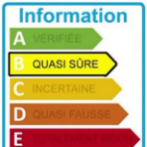
III) Utilité de l’information
Validité : la validité de l'information désigne le degré de …………….. que l'on peut accorder.


Récence : les derniers …………………. sont plus faciles à se rappeler, et surement plus valables.

Accessibilité (disponibilité) : l’information est facilement disponible, en termes de ……………………...


Service rendu (pour qui ?) : la mesure de l’utilité de quelque chose, fondé sur les conséquences ……….. pour l’utilisateur.


IV) Cible de l’information
Il faut toujours se demander à qui ……………….. va servir :
- Pour vous ?
- Pour le client final ?
- Pour le technicien ?
- Pour le revendeur ?
- Pour l’artisan ?
- Pour plusieurs interlocuteurs parmi ceux-là ?
V) Nature de l’information utile
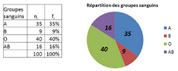
- Argument ?
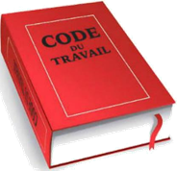
- Donnée chiffrée ?
- Donnée qualitative (textuelle) ?
- Donnée technique (unité) ?
- Donnée réglementaire ou juridique (obligation) ?

VI) Forme de l’information

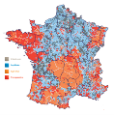
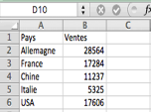
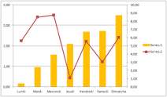

Textes - Graphiques - Tableau - Image - Mixte

VII) Opérationnalité de l’information
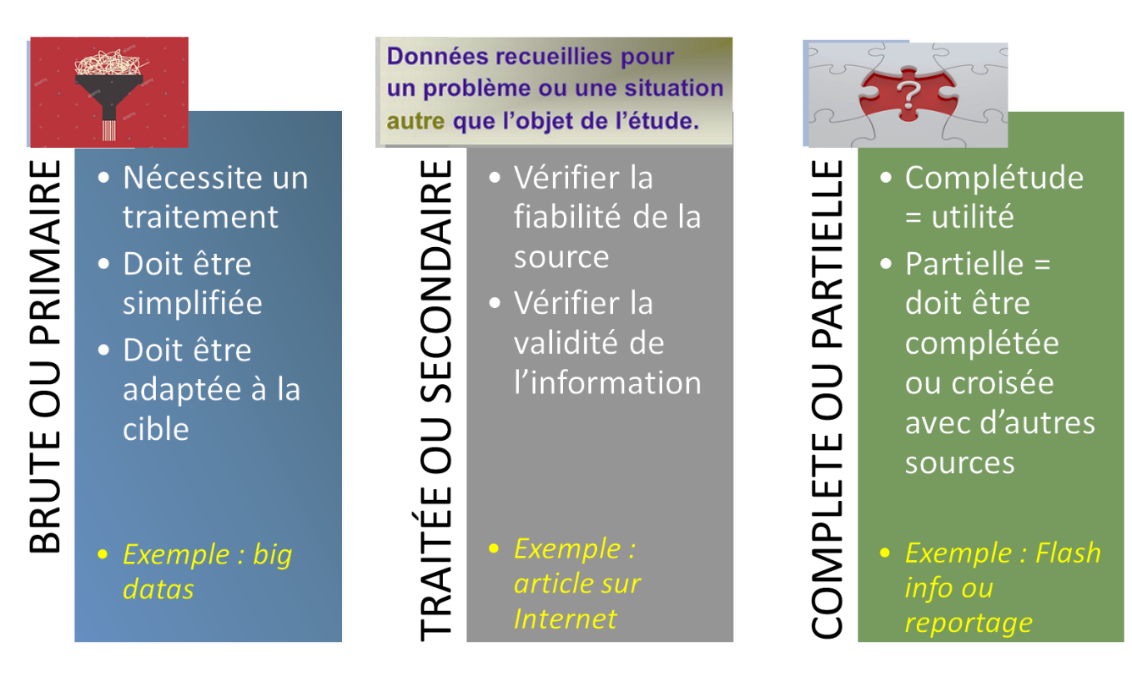

VIII) Transformer un texte en tableau synoptique

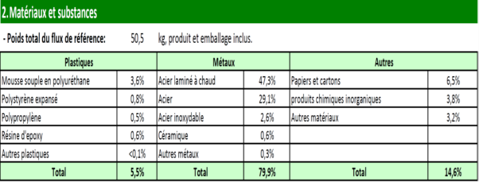
- Quelle information ?
- Forme du tableau (double entrée ?)
- Unités des données
- Uniformité des données
- Lisibilité du tableau

IX) APPLICATION



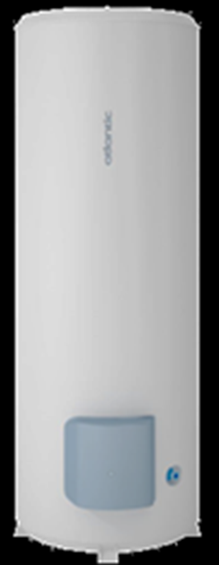

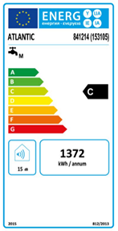
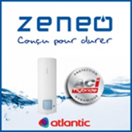

L’eau chaude sanitaire représente environ ……% de la facture énergétique d’une maison (source ADEME).

APPLICATION 1 : Liste
ZENEO, conçu pour durer.
Si le chauffe-eau électrique ZENEO apporte toutes les garanties de confort au quotidien, il s'inscrit aussi dans une logique économique : jusqu’à 8% d’économies. Grâce à son système de protection dynamique ACI Hybride, le chauffe-eau ZENEO dure jusqu'à 2 fois plus longtemps y compris dans les eaux agressives. Fabrication française.
Confort

Economies
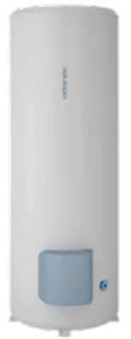
Durée De Vie

Modèles

Caractéristiques

APPLICATION 1 : Tableau
Arguments |   ZENEO
Confort
Economies
Durée de vie
Modèles
Caractéristiques
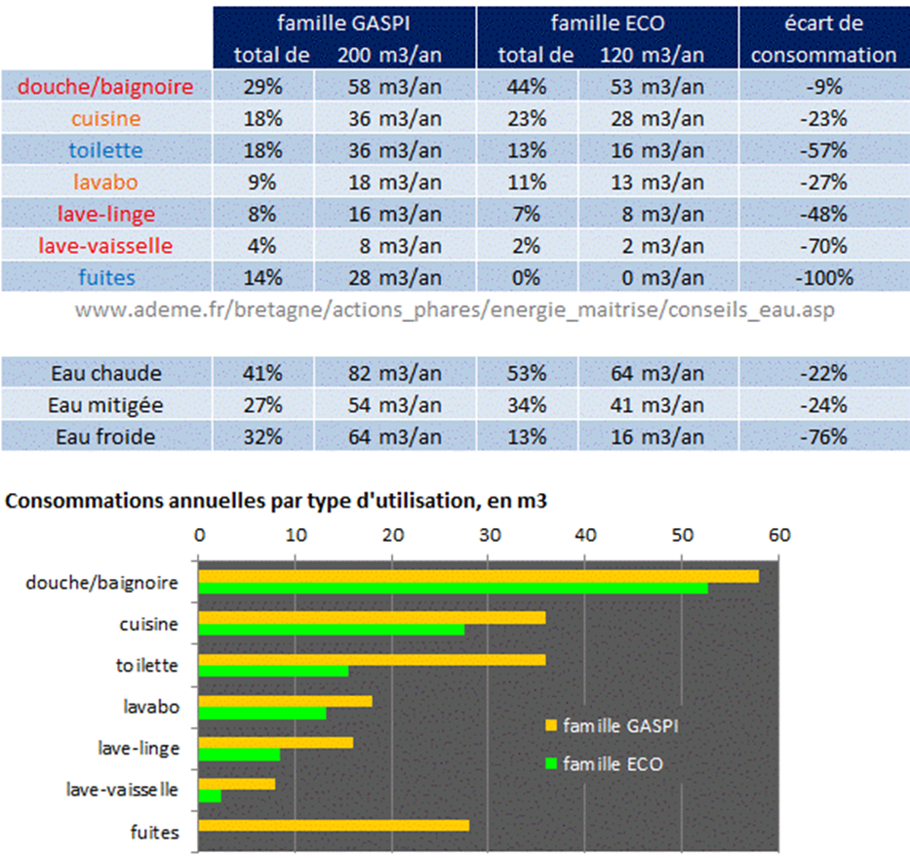
X) Faire un tableau comparatif

- Quelles sources d’information ?

- Quelles informations comparer ?

- Unités des données

- Uniformité des données

- Lisibilité du tableau

XI) Application 2 : VIZENGO est un chauffe-eau électrique, doté de fonctionnalités intelligentes qui permettent de réaliser jusqu’à 20% d’économies sur votre facture d’électricité en eau chaude sanitaire. VIZENGO dispose également d'une commande digitale nomade qui permet de piloter le chauffe-eau en un seul geste, depuis n’importe quelle pièce de votre maison. Le chauffe-eau VIZENGO est fabriqué dans l’usine de La Roche-sur-Yon (85).
Economique & intelligent
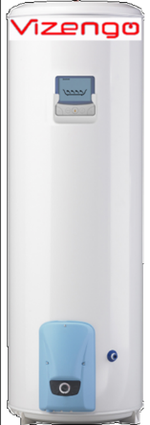
•
•
•
•
durée de vie
•
•
Modèles
•
•
Caractéristiques
- Le chauffe-eau :
•
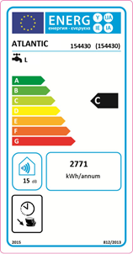
•
•
•
•
•
•
•
•
- La commande digitale nomade :
•
•
•
•

XII) Application 2 tableau comparatif produits
Arguments | ZENEO | VIZENGO
Confort
Economies
Durée de vie
Modèles
Caractéristiques


XIII) Application 3
La solution Pro Evo analyse les habitudes de consommation afin de réchauffer le volume d’eau nécessaire aux besoins et de garantir 15% d’économies sur la facture d’eau chaude.
Profitez également de sa facilité d’utilisation avec son affichage led qui vous indique en temps réel la température de l’eau.
Grâce à sa taille réduite (45 cm de diamètre) le Pro Evo pourra être installé partout dans l’habitation.
Confort

Economies d'énergie

Fiabilité et durabilité

Modèles

Caractéristiques

Caractéristiques | ZENEO | Pro Evo
Capacité en litre
Régulation
Types de montage
Livré de série
Affichage LED
Autodiagnostic
Consommation électrique
Protection anti corrosion
Type de résistance
gamme
Garantie
Sécurité
Diamètre en mm
Isolation thermique
Classe énergétique
Fabrication
XIV) Tableau comparatif ATLANTIC-ARISTON (ZENEO-Pro Evo

